**DISFUNÇÕES POSTURAIS CAUSADAS PELO *BALLET* CLÁSSICO EM PRATICANTES DE UMA ESCOLA DE *BALLET* DA REDE PRIVADA NO MUNICÍPIO DE TERESINA- PIAUÍ**

**RESUMO:** A dança é uma sequência de movimentos que uma pessoa faz, em um espaço, no ritmo da música. O *ballet* clássico é uma modalidade de dança, em que é necessário uma alta performance de nível técnico específico, e consequentemente compreende-se que a alta frequência desses movimentos pode provocar aquisições de diversas alterações posturais. Dentre os movimentos realizados durante as performances do bailarinos pode-se destacar o *pointe, demi-pointe* e o *endehors,* essas posições podem causar uma sobrecarga conjunta nos ligamentos e nos músculos, gerando micro traumas, aumentando o risco de lesão especialmente em tornozelos e joelhos. As posições de *Pointe* (ponta dos pés) variam de acordo com o movimento desejado, reduzindo a base de apoio, requerendo assim um grande esforço muscular e neurofisiológico. A presente pesquisa tem como objetivo geral identificar as principais disfunções posturais causadas pelo *ballet* clássico, em praticantes de uma escola de *ballet* da rede privada no município de Teresina- Piauí. Trata-se de uma pesquisa descritiva observacional analítica, de natureza transversal, de abordagem quantitativa. A população total de bailarinos na Escola de Ballet Helly Batista que foi analisado era de 20 participantes. A coleta dos dados foi feita através do questionário de informações gerais e de dor e da fotogrametria. Os principais resultados obtidos foram que a avaliação postural realizada nas duas vistas (posterior e lateral) revelou que as alterações posturais mais incidentes na vista lateral foram a extensão de troco (100%), joelhos recurvados (90%) e Antepulsão de tronco (80%); na vista posterior, tornozelos valgos (100%), escápulas aduzidas (80%), cabeça inclinada pra direita (50%) e Espinha Ilíaca ântero superior esquerda elevada (50%). Conclui-se que ainda é pouco explorado esse assunto na atualidade e que há uma necessidade de novos projetos relacionados a esse assunto.

.

**Palavras-chave:** Dança. Fisioterapia. Postura. Ballet.

**INTRODUÇÃO**

A dança é uma sequência de movimentos que uma pessoa faz, em um espaço, no ritmo da música. O *ballet* clássico é uma modalidade de dança, em que é necessário uma alta performance de nível técnico específico, e consequentemente compreende-se que a alta frequência desses movimentos pode provocar aquisições de diversas alterações posturais.

De acordo com Guarino (2015), a dança não é classificada como um esporte, entretanto, também solicita um treinamento físico rígido preciso para que o bailarino consiga um bom desempenho. Similar com a área esportiva são as competições, representadas através de festivais de dança. Contudo, Allen *et al*. (2012) contradiz Guarino (2015) ao afirmar que os dançarinos de *ballet* clássico são atletas por conseguirem executar manobras de alta complexidade física e extremamente exigentes e suas rotinas e várias horas de treino.

Considerando o *ballet* como uma dança de precisão, e os praticantes exigirem demais do seu corpo para execução dos movimentos com perfeição, quais seriam as principais disfunções posturais encontradas em praticantes treinamento intensivo de *ballet* clássico?

A presente pesquisa tem como objetivo geral identificar as principais disfunções posturais causadas pelo *ballet* clássico, em praticantes de uma escola de *ballet* da rede privada no município de Teresina- Piauí. E como objetivos específicos: descrever as características de treinamento dos bailarinos, verificar as alterações posturais através da fotogrametria, identificar a presença e a intensidade da dor por região corporal dos praticantes que participarão da pesquisa, descrever a relações entre as posturas/movimentos adotados no *ballet* clássico e alterações posturais causadas pelo mesmo.

**METODOLOGIA**

Trata-se de uma pesquisa descritiva observacional analítica, de natureza transversal, de abordagem quantitativa.

As bailarinas foram selecionadas na Escola de *Ballet* Helly Batista que é uma das maiores escolas de *Ballet* do Piauí, a qual treina seus bailarinos para competições nacionais e internacionais, a mesma fica localizada Rua Marcos Parente, 2683- Bairro de Fátima na cidade de Teresina, Piauí, onde foi feita a coleta de dados.

A população total de bailarinos na Escola de Ballet Helly Batista é de 200 bailarinos, contudo os que entravam nos critérios de inclusão: 80 dançarinos por ser acima de 12 anos, com pelo menos 1 ano de prática 25 bailarinos e com 5 anos 15 bailarinos, com relação as horas de treino 80 faziam mais de 2h de aula por semana. Com isso pelos critérios de inclusão apenas 40 poderiam ser analisadas pois somente esse valor preenchia todos os requisitos de inclusão, entretanto dessas 40 10 estavam também nos critérios de exclusão. Foram excluídas ainda 5 por praticar outros esportes e 5 que fizeram tratamento postural. Então no final, o total que seria analisado foi de 30 participantes. Ao final do estudo apenas 20 completaram todas as fases da pesquisa e compuseram a amostra final.

Os critérios de inclusão foram: Bailarinas que praticam *ballet* a no mínimo 12 meses, com duas hora de aula, 2 vezes por semana; ter entre 12 e 25 anos de idade, inclusive ter apresentado a menarca há pelo menos três anos. Este critério foi determinado a fim de minimizar a influência das alterações hormonais, como o estirão de crescimento, que, de acordo com Castilho e Barras (2000), é capaz de interferir na condição postural das bailarinas.

O critério de exclusão foram: ter realizado algum tratamento para a correção postural; possuir algum tipo de doença musculoesquelética ou neurológica e apresentar alterações posturais estruturadas diagnosticadas, antes do início da prática do ballet, praticar outro esporte.

A coleta de dados foi realizada no mês outubro de 2017. A avaliação postural foi realizada em um local previamente adaptado para tal, com datas previamente agendadas com o responsável, preferivelmente antes ou após a aula na escola de acordo com disponibilidade do mesmo.

Nos dias agendados as voluntárias utilizaram roupas adequadas para avaliação, ou seja, collant e cabelos presos no momento da avaliação para facilitar a observação postural. Após foi iniciada a avaliação da mesma, na posição ortostática em frente a câmera semiprofissional Nikon, sendo orientada a manter-se estática durante a avaliação.

Foram demarcados os pontos: (Figura 02)

- Na vista posterior: ângulo inferior da escápula, coluna vertebral, espinha ilíaca póstero superior, fossa poplítea, calcâneo;

- Na vista lateral, protusão da cabeça e ombro, cifose e lordose, ângulo ilíaco (espinha ilíaca anterossuperior a espinha ilíaca póstero-superior), joelhos.

FIGURA 02 – Pontos demarcados durante a fotogrametria

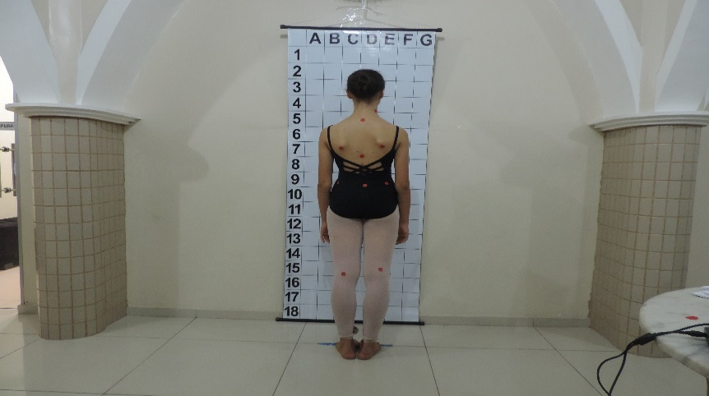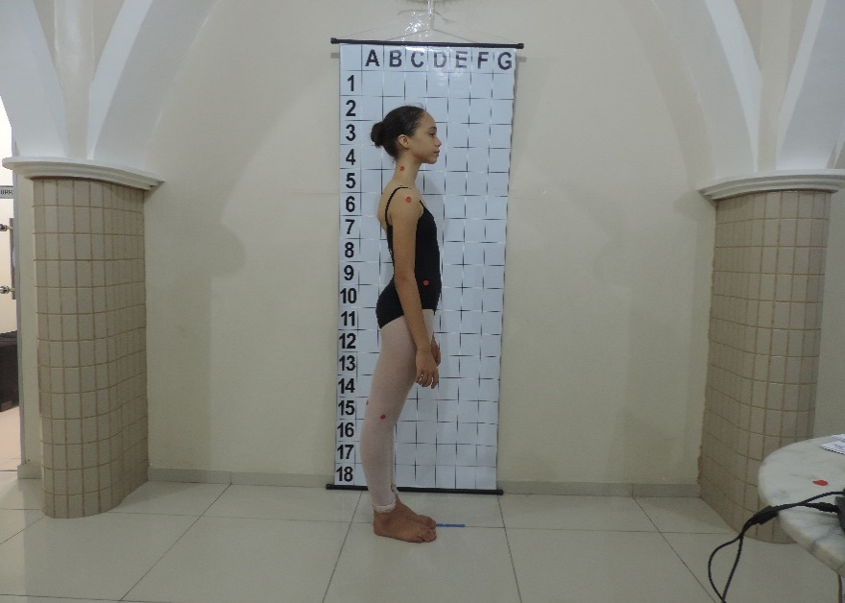

FONTE: Dados da Pesquisa, 2017

Fundamentado nos estudos de Fernandes *et al*. (2013) utilizou-se a fotogrametria para avaliar a postura estática das bailarinas e a operacionalização desta coleta foi realizada em cinco fases: Na primeira fase foi aplicado o questionário pelas pesquisadoras. Na segunda fase, foi feita a demarcação dos pontos anatômicos. Na terceira fase, as bailarinas foram posicionadas para registro fotográfico. Na quarta fase foi feito registro fotográfico das bailarinas e na quinta fase foi feito a análise postural através do software SAPO.

Para a captura das imagens foi utilizada a câmera Nikon (50Mp), posicionada a uma distância de 3 metros paralela ao chão sobre um tripé. A altura da máquina foi fixada na metade da estatura de cada indivíduo.

Os dados obtidos foram processados e analisados no programa estatístico Excel 2013 para Windows mediante abordagem descritiva o qual foi calculado a porcentagem para descrever as características posturais e a prevalência de algía.

Para descrever o perfil antropométrico, foi previamente verificada a normalidade dos dados pelo teste de Shapiro Wilk e testada a homogeneidade pelo teste de Levene. Estes dados foram valorados em média e desvio padrão.

O estudo foi submetido ao Comitê de Ética em pesquisa que obedecendo a resolução 466/12 (BRASIL, 2012) que assegura pesquisa com seres humanos. Após receberem informações verbais referentes às finalidades do estudo e aos procedimentos aos quais foram submetidas, todas as participantes assinaram o Termo de Consentimento Livre e Esclarecido (TCLE).

A pesquisa tem como instituição proponente o Instituto de Educação Superior Raimundo Sá (Faculdade R Sá) na cidade de Picos-PI e foi direcionado através da Plataforma Brasil por meio do CONEP, a um comitê de ética para a devida apreciação ética. No momento aguarda aprovação.

**RESULTADOS**

Este projeto propõe que a prática do balé é suscetível a desempenhar interferência na postura corporal, uma vez que há tendências posturais adotadas por grande parte das bailarinas avaliadas, como extensão de tronco e anteversão da pelve. Além disso há conexões apontando que, no decorrer dos anos de prática, a bailarina pode assume padrões posturais bem como, por exemplo, tornozelos valgos.

Foram selecionadas 30 participantes, contudo apenas 20 quiseram participar da presente pesquisa, sendo 5 homens e 15 mulheres, praticantes de Ballet Clássico, com idade entre 13 e 25 anos com a normalidade segunda o teste de Shapiro Wilk 0,83 e P-valor: 0,03. A média de idade foi de 18 anos (±3,45) (TABELA 01).

O peso médio foi de 50,1kg (±6,73), altura foi de 1,62m (±0,06) e o IMC de 19,23 kg/m² (±2,82). Todas as participantes mulheres relataram ter passado pela menarca com a idade de 10 a 15 anos, correspondendo a uma média de 12,13 anos (±1,45) (TABELA 1).

TABELA 01 – Análise descritiva dos dados referentes às características do grupo.

IMC: Índice de Massa Corporal; DP: Desvio padrão;

|  |  |
| --- | --- |
| Características | Média ± DP |
| Idade (anos) | 18±3,45 |
| Altura (m) | 1,62±0,06 |
| Massa (kg) | 50,1±6,73 |
| IMC (kg/cm²) | 19,23±2,82 |
| Menarca (anos) | 12,13±1,45 |

FONTE: Dados da pesquisa, 2017.

Verificou-se que em tempo de prática do Ballet Clássico (GRÁFICO 01), 5 bailarinas possuíam cerca de 1 a 2 anos de prática (25%) e 15 possuíam de 5 a mais anos de ballet (75%), e seus níveis de adiantamento estão entre o intermediário e avançado. Os participantes praticam o ballet por um período de 4 a 21h semanais, pertencem a Escola de Ballet Helly Batista, assim as mesmas praticam o mesmo método de ballet, o que mostraria divergências posturais ao analisar bailarinos de outras escolas de ballet.

GRÁFICO 01 – Tempo de prática de Ballet Clássico.

FONTE: O autor, 2017.

Quanto à prática de outras atividades, 20 (100%) desses praticantes relataram não praticar nenhum outro esporte simultaneamente. Nas atividade diárias 20 (100%) adotam posições variadas. A postura que todos participantes descreveram sua postura diária sendo a mesma proposta pelo Ballet Clássico.

No que se refere as lesões físicas foram constatados que 2 (10%) não possuíam nenhuma lesão, 5 (25%) obtiveram 1 a 2 lesões durante a prática, 5 (25%) tiveram de 3 a 4 lesões, 5 (25%) apresentaram 5 a 6 lesões e 3 (15%) continham 7 ou mais.

A maioria das bailarinas dessa pesquisa, cerca de 18 (90%) relataram que há as maiores lesões que as acometem são as quedas, muitas vezes por mais que eles treinem muito o equilíbrio, muitas vezes por outras alterações que o ballet pode ocasionar o centro de gravidade altera ao fazer os movimentos clássicos do ballet, como a pirueta, arabesc, entre outros passos.

Com relação aos sintomas álgicos 100% (n=20) dos entrevistados sentir dores. 65% (n=13) relataram que suas dores foram causadas através de lesões, e 35% afirmaram que a algía sentida é apenas a esperada pela prática.

Com respeito a frequência de posição de destaque 5 (25%) relataram que sempre estão em posição de destaque, 3 (15%) muitas vezes ocupa lugar de destaque, 5 (25%) algumas vezes ocupou posição de destaque, 1 (5%) diz que já ocupou contudo não no momento, e 1 (5%) nunca ocupou lugar de destaque.

Segundo SCHWEICH et al. (2014) no que se refere ao acometimento de lesões na sua pesquisa com 124 bailarinos, os exercícios que mais as provocaram entre adultos foram durante ensaios específicos (49%) e coreografias (41%). É muito comum que adultos não interrompam ensaios e apresentações, mesmo sentindo a dor frequentemente, o que pode justificar a alta taxa de retorno sintomatológico entre bailarinos adultos e usuários de ponta.

De acordo com presente pesquisa foi constatado que 15 (75%) dos participantes relataram que faziam apresentações de 3 a 4 vezes no ano, e apenas 5 (25%) diziam que se apresentavam cerca de 1 a 2 vezes no ano.

Neste sentido, Wiester et al (1996) destaca que os treinamentos repetitivos e cansativos podem ser o motivo de desequilíbrios musculares que modificam a biomecânica do sistema músculo esquelético ligamentar, prejudicando a sua função.

No que se refere à ***Intensidade da Dor,*** 2 (10%) relataram que não sentem dor nos pés, 7 (35%) dor leve, 9 (45%) dor média e 3 (15%) dor forte. Nos membros inferiores os participantes: 2 (10%) não sentiam dores nos membros inferiores, 11 (55%) dor leve, 4 (20%) dor média, 3 (15%) dor forte (TABELA 02).

Já na região lombar 7 (35%) nenhuma dor, 8 (40%) dor leve, 4 (20%) dor média e 1 (5%) dor forte. Na coluna Dorsal ou Torácia, 8 (40%) dos dançarinos alegaram nenhuma dor, 7 (35%) dor leve, 2 (10%) dor média e 1 (5%) dores fortes. Na coluna Cervical 11 (55%) mencionaram que não sentiam dor, 6 (30%) dores leves, 3 (15%) dor média e nenhuma dor forte (0%). Em membros superiores foram contatados que os participantes citavam 9 (45%) sem nenhuma dor, 7 (35%) dor leve, 3 (15%) dor média e 1 (5%) nenhuma dor.

TABELA 02.

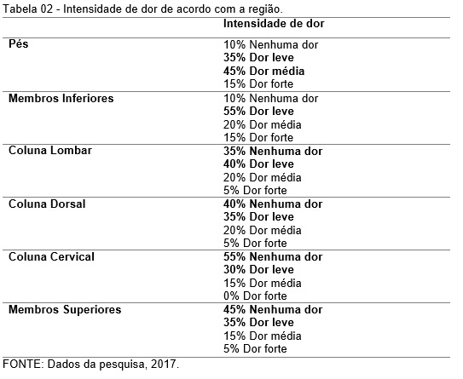

Pelas respostas vistas e pesquisas investigadas, pôde-se averiguar que mudanças na postura de bailarinas são recorrentes. No meio dessas pesquisas, somente o de Bittencourt (2004) expôs uma pequena ocorrência de alterações posturais em bailarinas. Perante esses resultados, foi observado que a análise postural vem a ser de ampla relevância.

**CONCLUSÃO**

No presente estudo foram selecionadas 30 participantes, para através delas fazer uma pesquisa das principais disfunções posturais que poderiam ter relacionadas ao ballet, contudo apenas 20 optaram por participar da presente pesquisa, sendo 5 homens e 15 mulheres, praticantes de Ballet Clássico, com idade entre 13 e 25 anos com média de idade de 18 anos (±3,45). Durante a pesquisa foi observado que um grande índice das participantes do estudo tiveram lesões decorrentes do ballet, as principais lesões que foram relatadas são quedas, calos, estiramento muscular e até mesmo fraturas.

Mediante a análise dos resultados obtidos, com base no referencial teórico consultado e respeitando-se as limitações do estudo como a falta de trabalhos atuais abordando esse tema, formularam-se as seguintes conclusões: a avaliação postural realizada nas duas vistas revelou que as alterações posturais mais incidentes na vista lateral foram a extensão de troco (100%), joelhos recurvados (90%) e Antepulsão de tronco(80%); na vista posterior, tornozelos valgos (100%), escápulas aduzidas (80%), cabeça inclinada pra direita (50%) e Espinha Ilíaca ântero superior esquerda elevada (50%). A prática do ballet clássico parece ter implicações negativas no desenvolvimento postural, pois com o tempo de prática e as horas de treino intenso essa modificações serão vistas mais rapidamente.

Conclui-se que a análise postural torna-se de grande necessidade, visto que desvios do alinhamento postural são capazes de desencadear lesões e prejudicar as atividades da vida diária das bailarinas. Dessa forma, ações preventivas no intuito de melhorar a consciência sobre o alinhamento corporal e facilitar a utilização da capacidade física da bailarina sem comprometer o sistema musculoesquelético, são de elevada importância para os praticantes de balé clássico. Com este fim, sugere-se que outros estudos, inclusive longitudinais, sejam realizados com um número maior de participantes, procurando-se a homogeneidade do grupo de estudo, para verificar a influência dos movimentos executados durante a prática do balé clássico na postura das bailarinas.

**REFERÊNCIAS**

ALLEN, N. *et al. Ballet* injuries: injury incidence and severity over 1 year. **J Orthop Sports PhysTher**. v.42, n.9, 2012. Disponível em: <http://www.jospt.org/doi/abs/10.2519/jospt.2012.3893?code=jospt-site>. Acesso em: 02 Abr. 2017.

BITTENCOURT, Patrícia Futuro. **Aspectos posturais e álgicos de bailarinas clássicas**. 2004. Dissertação. (Mestrado em Ciência do Movimento Humano) – Escola de Educação Física – ESEF. Universidade Federal do Rio Grande do Sul. Porto Alegre, 2004. Disponível em: <http://www.lume.ufrgs.br/bitstream/handle/10183/4046/000452060.pdf?>. Acesso em: 10 Abr. 2017.

BRASIL. **Ministério da Saúde**. Conselho Nacional de Saúde. Resolução n. 466, de 12 de dezembro de 2012. Aprova diretrizes e normas regulamentadoras de pesquisas envolvendo seres humanos. Brasília, Diário Oficial da União, 12 dez. 2012.

CASTILHO, S. D.; BARRAS, A. A. F. **Crescimento Pós-Menarca. Arquivos Brasileiros de Endocrinologia e Metabolismo**, São Paulo, v. 44, n. 3, p. 195-204, 2000. Disponível em: <http://www.scielo.br/scielo.php?pid=S0004-27302000000300003&script=sci_arttext&tlng=es>. Acesso em 31 Out. 2017.

FERNANDES S. C. *et al*. Alterações posturais no *Ballet*. **Revista Contexto & Saúde**. v.11, n.20, 2013. Disponível em:<https://revistas.unijui.edu.br/index.php/contextoesaude/article/view/1612>. Acesso em: 20 abr. 2017.

GUARINO, L. Is dance a sport? A twenty-first-century debate. **J Dance Educ**. v.15, n.3. 2015. Disponível em: <http://www.tandfonline.com/doi/abs/10.1080/15290824.2015.978334?journalCode=ujod20>. Acesso em: 13 mar. 2017.

SCHWEICH, L. C.*et.al*. Epidemiologia de lesões musculoesqueléticas em praticantes de *ballet*clássico.**Fisioterapia e Pesquisa**. v.21, n.4. 2014. Disponível em: <http://www.periodicos.usp.br/fpusp/article/view/97731>. Acesso em: 23 mar. 2017.

WIESLER, E. R. et al. Ankle flexibility and injury patterns in dancers. **Am J Sports** **Med**, v. 24, n. 6, p. 754-757, 1996. Disponível em: <http://journals.sagepub.com/doi/abs/10.1177/036354659602400609>. Acesso em: 29 Ago. 2017.